**Работа с программой Protyajka**

База Данных лежит по пути: \\S171\vol1\VOL1\ARM\IO\TNADZOR\LIMITS\ Protyajka.mdb

Назначение каждого поля таблицы описано в прямо в самой БазеДанных ( Таблица-> Конструктор-> Описание поля).

**Установка:**

Скопировать Protyajka.exe и Protyajka.ini в папку на жесткий диск пользователя.

В Protyajka.ini прописать настройки:

[path]

mdb=\\S171\vol1\VOL1\ARM\IO\TNADZOR\LIMITS\ Protyajka.mdb – путь по которому лежит БазаДанных

new_version=\\S171\vol1\VOL1\ARM\IO\TNADZOR\LIMITS\ Protyajka.exe – путь к новой версии программы

[info]

chex=45 – можно оставить пустым (сохраняется номер последнего просмотренного цеха)

user=бкэо – можно оставить пустым (сохраняется логин при запуске программы)

[setting]

groupColor=16309425 – стандартные расцветки в программе

footerColor=16382457 – стандартные расцветки в программе

[server]

login= io56 – логин пользователя для входа на сервер

pass= 17156 – пароль для входа на сервер

serv_path= \\S171 – путь к серверу

**Возможные проблемы:**

Пропала картинка на ярлыке и незаходит в программу, пишет не найден объект.

Решение: зайти в свойства ярлыка и в поле «объект» удалить последние 4 символа: «.bak», происходит при повторном запуске программы если она в это время обновляется

Пишет «не найден файл =\\S171\vol1\VOL1\ARM\IO\TNADZOR\LIMITS\ Protyajka.mdb»

Решение: проверить подключение к серверу, не подключился, возможно на сервере превышен лимит подключений, или перезагрузить компьютер. Происходит из-за проблем с сетью.

Пишет «невозможно обновить запись» либо большое сообщение с упоминаниями «SQL». Решение: перезайти в программу, если случается у всех и часто, возможно проблемы с индексами в БД. Тогда необходимо зайти в БазуДанных на сервере и выбрать пункт «сжать и восстановить», предварительно отключив всех пользователей этой базы.

**1 ИНСТРУКЦИЯ**

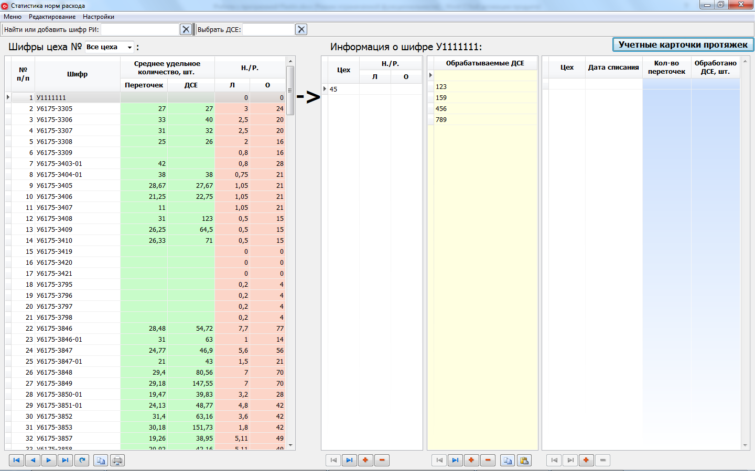

В данной программе ведется учет норм расхода и статистика переточек по каждой протяжке используемой в цехах.

Вверху есть поля для фильтрации шифров по названию, и виду деталей которые им обрабатываются.

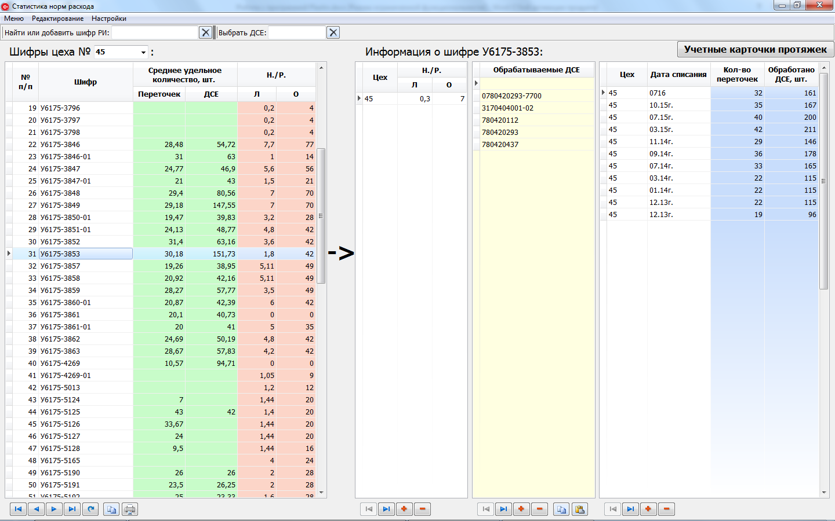

В левой таблице предоставлено оглавление по шифрам, среднее количество переточек и суммарные нормы расхода, определяемые суммой по деталям в полях «О», «Л».

В правых таблицах представлена информация о выбранном шифре.

В первой указана сумма норм расхода по цехам (доступна только для чтения).

Далее находится перечень обрабатываемых деталей. (внизу таблицы предоставлены кнопки «копировать/вставить» для быстрого добавления подобных деталей в новый шифр).

В последнюю таблицу заносятся результаты переточек по протяжкам для получения картины статистических данных.

Новые шифры добавляются в поле поиска, если такой шифр не обнаружен:

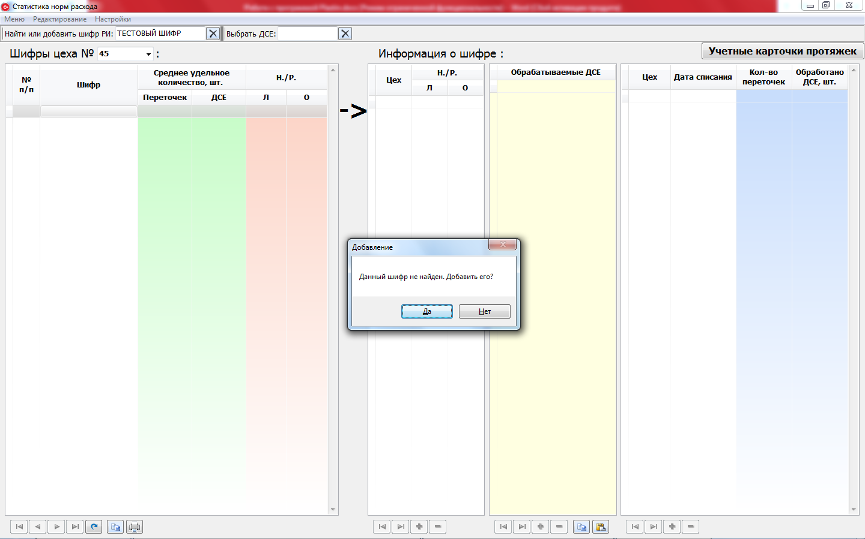

Если внесено неверное название шифра, его можно отредактировать в «меню – исправить ошибку». Для редактирования левая таблица недоступна.

Также для шифров присутствуют учетные карточки в которые заносятся все данные об обрабатываемых деталях. Переход осуществляется по кнопке «учетные карточки протяжек», при этом выбранный шифр и все фильтры сохраняются, дабы опять не искать этот шифр.

При этом все введенные детали будут доступны в учетной карточке для заполнения подробной информацией. Также они передаются и обратно, если внести шифр не в этой форме, а в форме «учетные карточки протяжек».

Обратно можно вернуться по кнопке «статистика норм расхода».

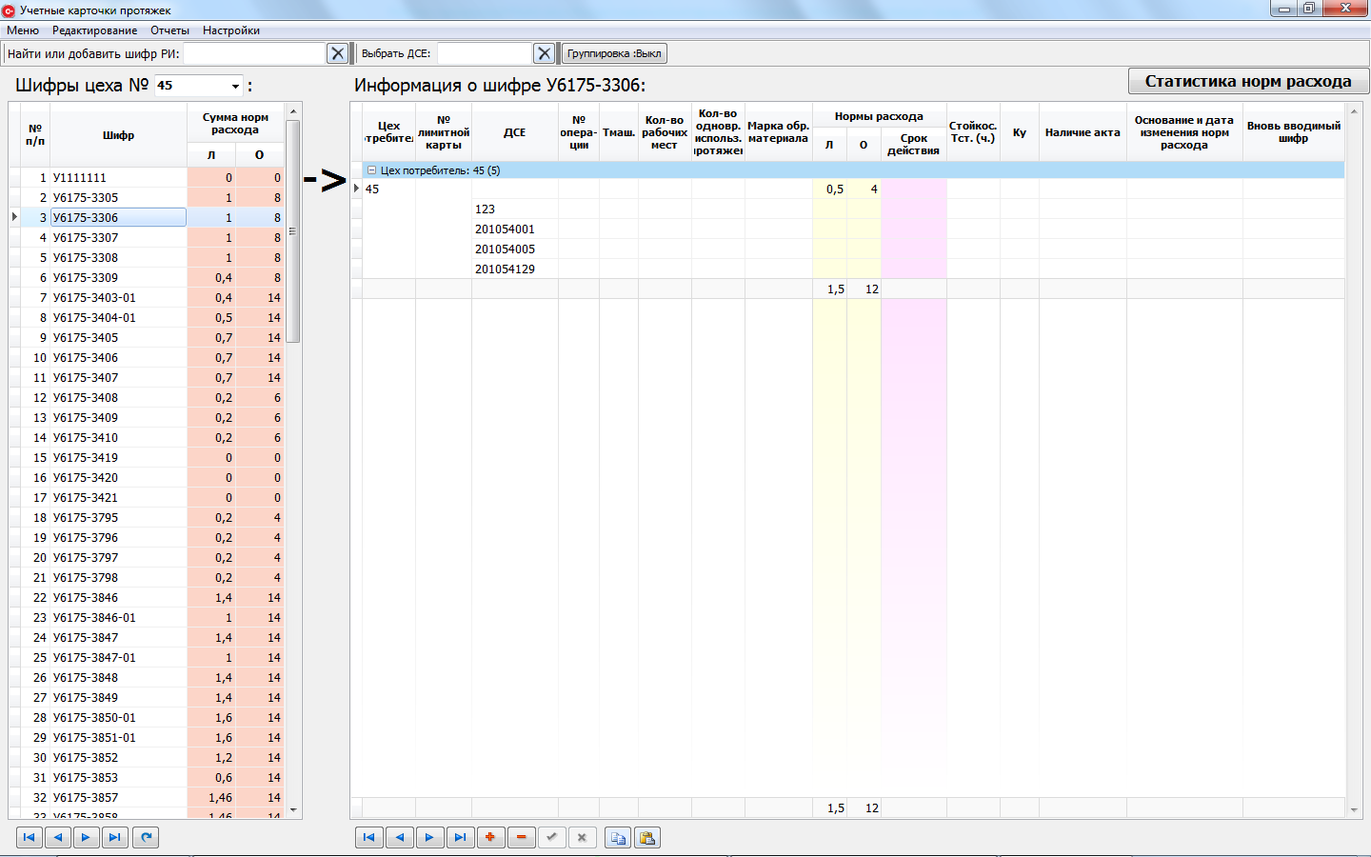

Вверху есть поля для фильтрации шифров по названию, цеху и виду деталей которые им обрабатываются.

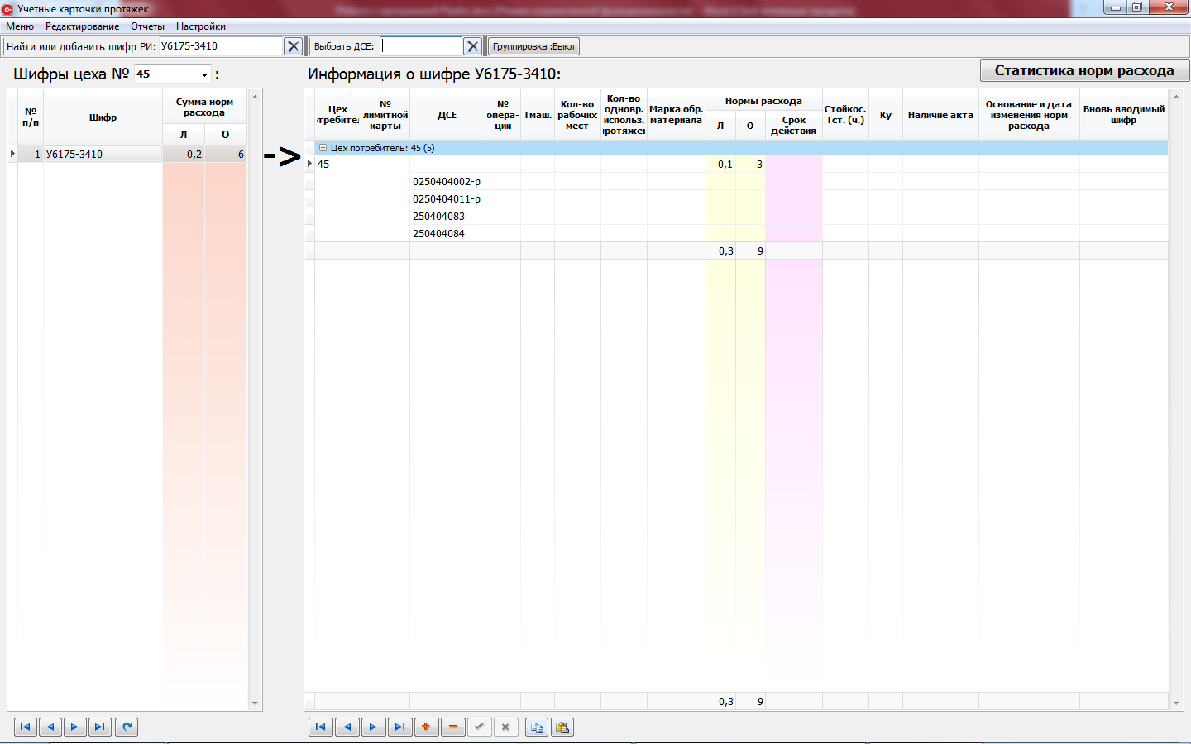

В левой таблице предоставлено оглавление по шифрам и суммарные нормы расхода, определяемые суммой по деталям в поле «О», «Л».

В правой таблице представлен перечень деталей обрабатываемых выбранной протяжкой. Детали группируются по цеху и для каждого цеха рассчитываются суммы норм расхода. При вводе деталей рекомендуется отключить группировку кнопкой «группировка :выкл». Для деталей со сроком действия представлена цветовая индикация, а также более яркая для прошедших сроков.

